玉溪师范学院教资国考考生核酸检测操作流程

第一步 微信扫码
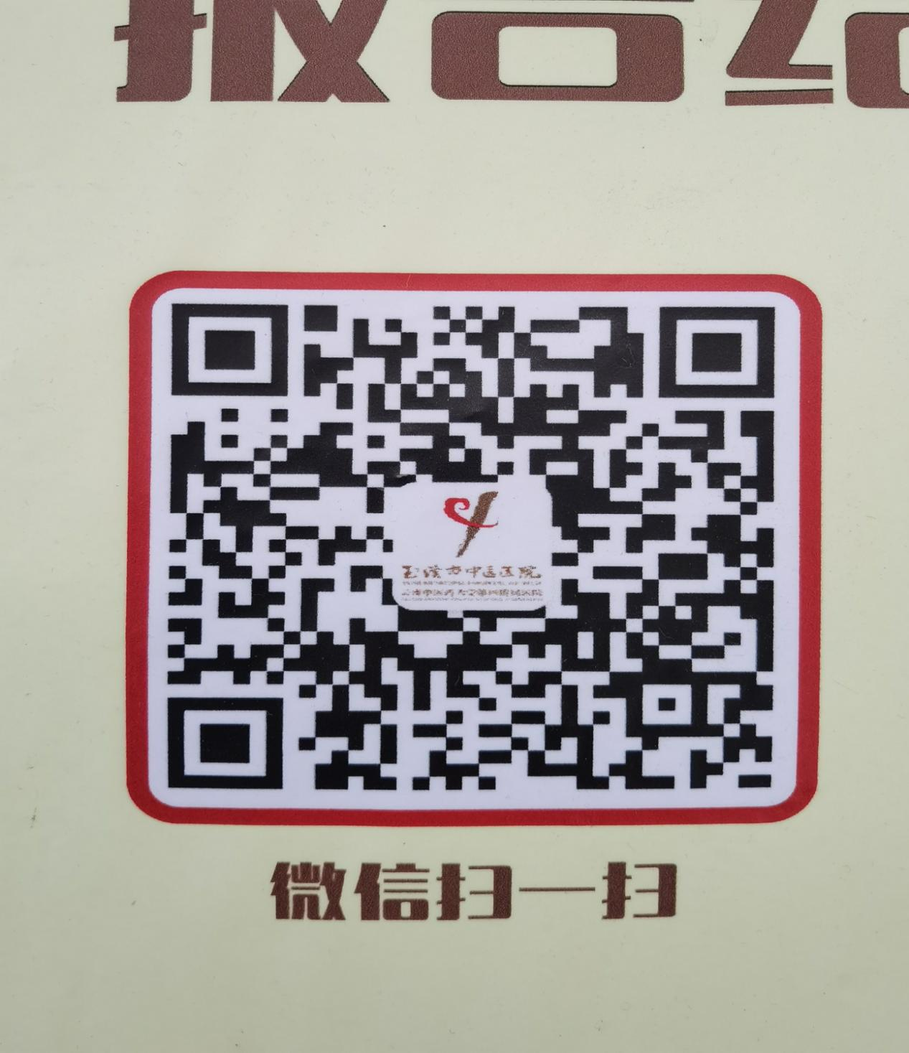

第二步 点击右下角“互动”

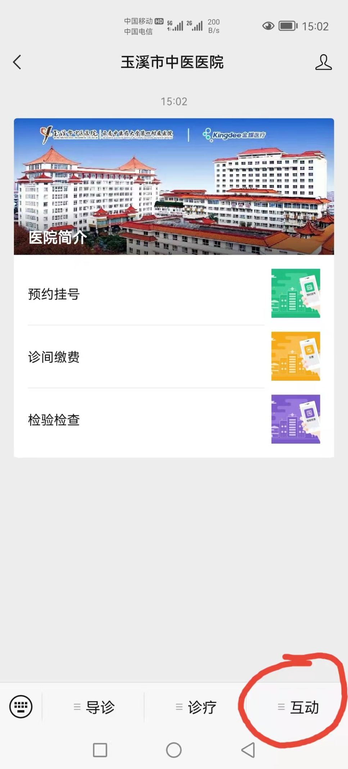

第三步 点击“我的信息”

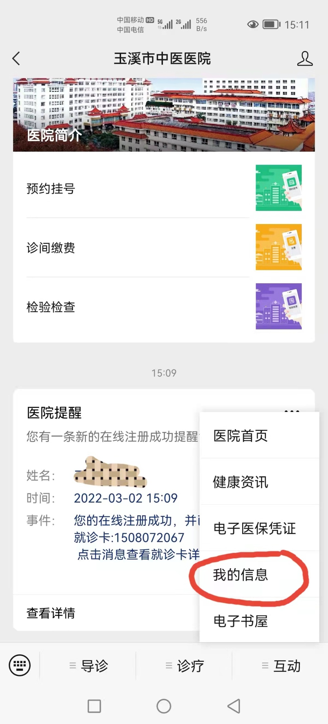

第四步 点击“添加电子健康卡”，选择“无门诊号码”

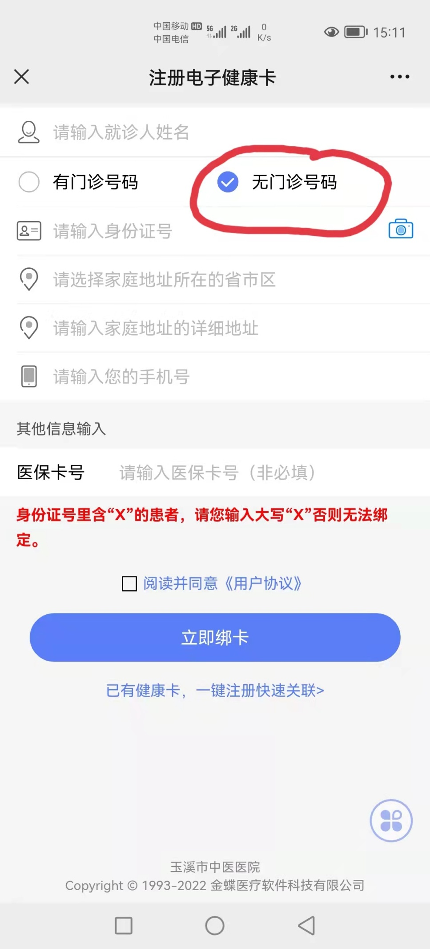

第五步 点击左下角“导诊”，选择“核酸自助开单”

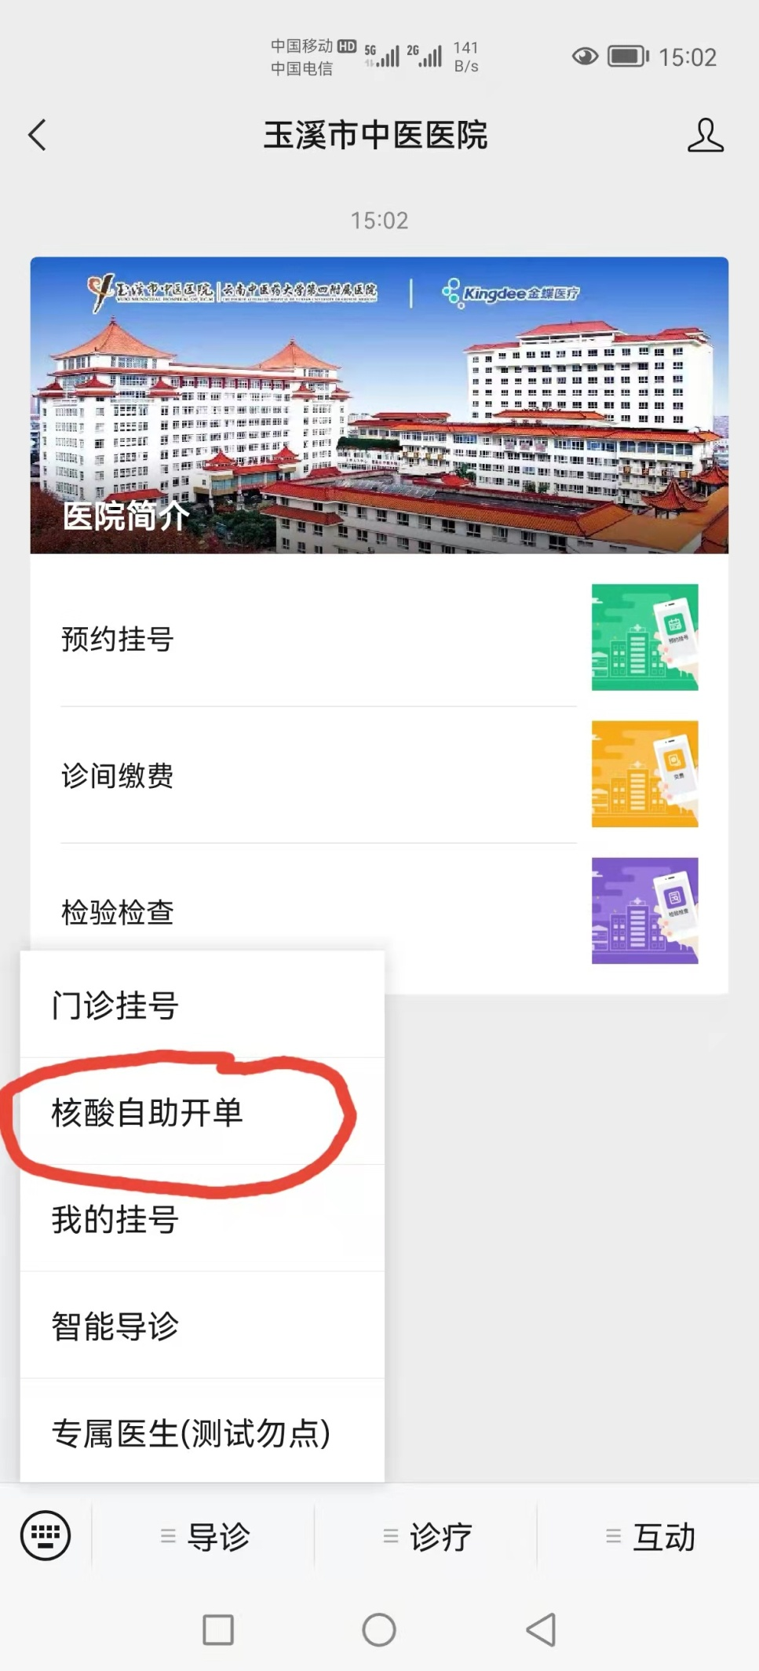
第六步 选择“我已阅读并同意”，点击“下一步”

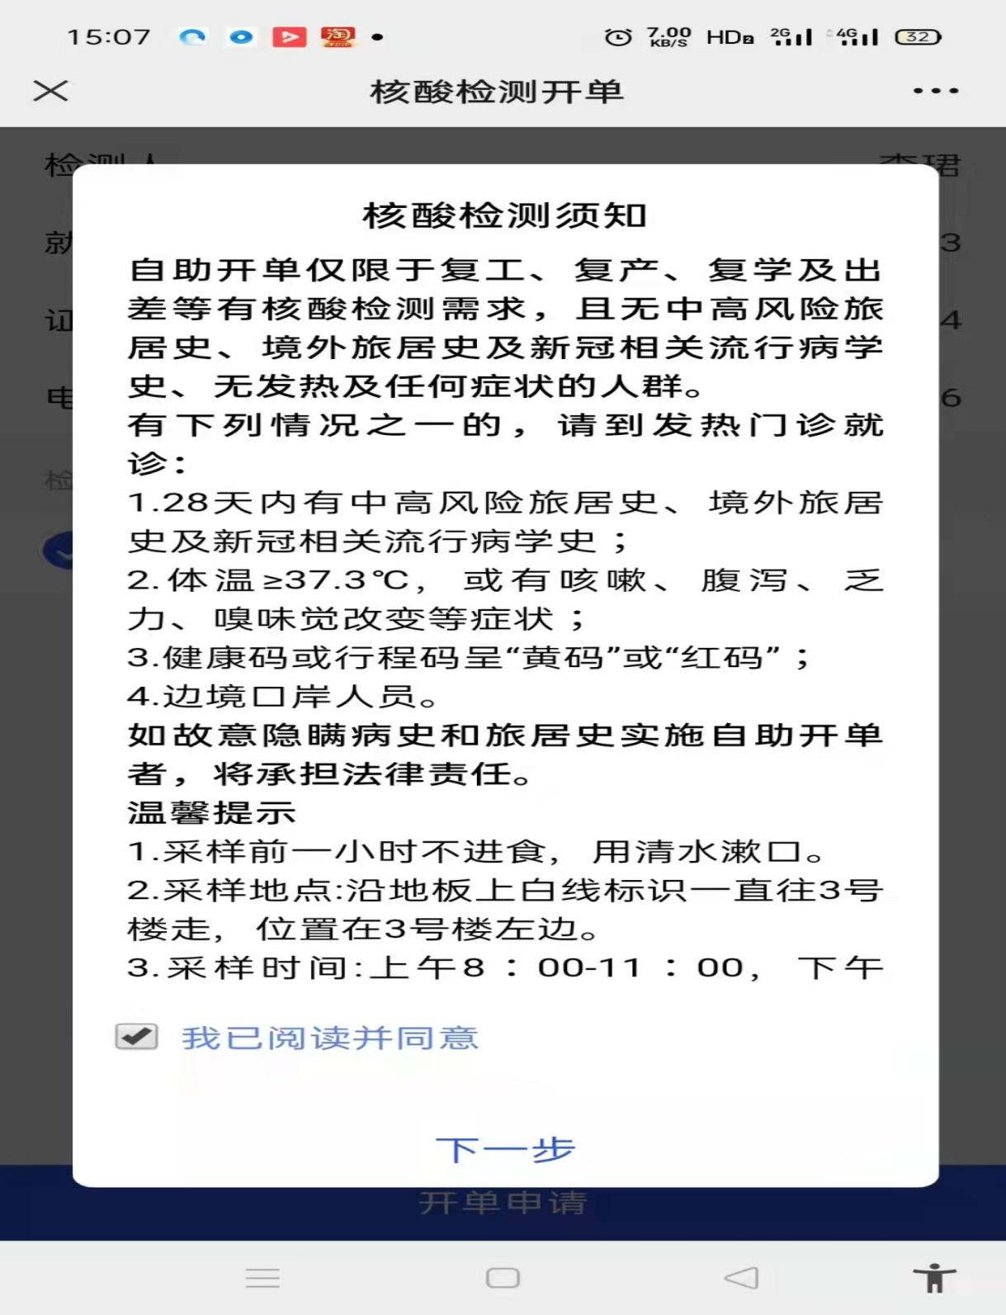
第七步 选择“新冠核酸检测5:1”，点击“开单申请”，并“确认”

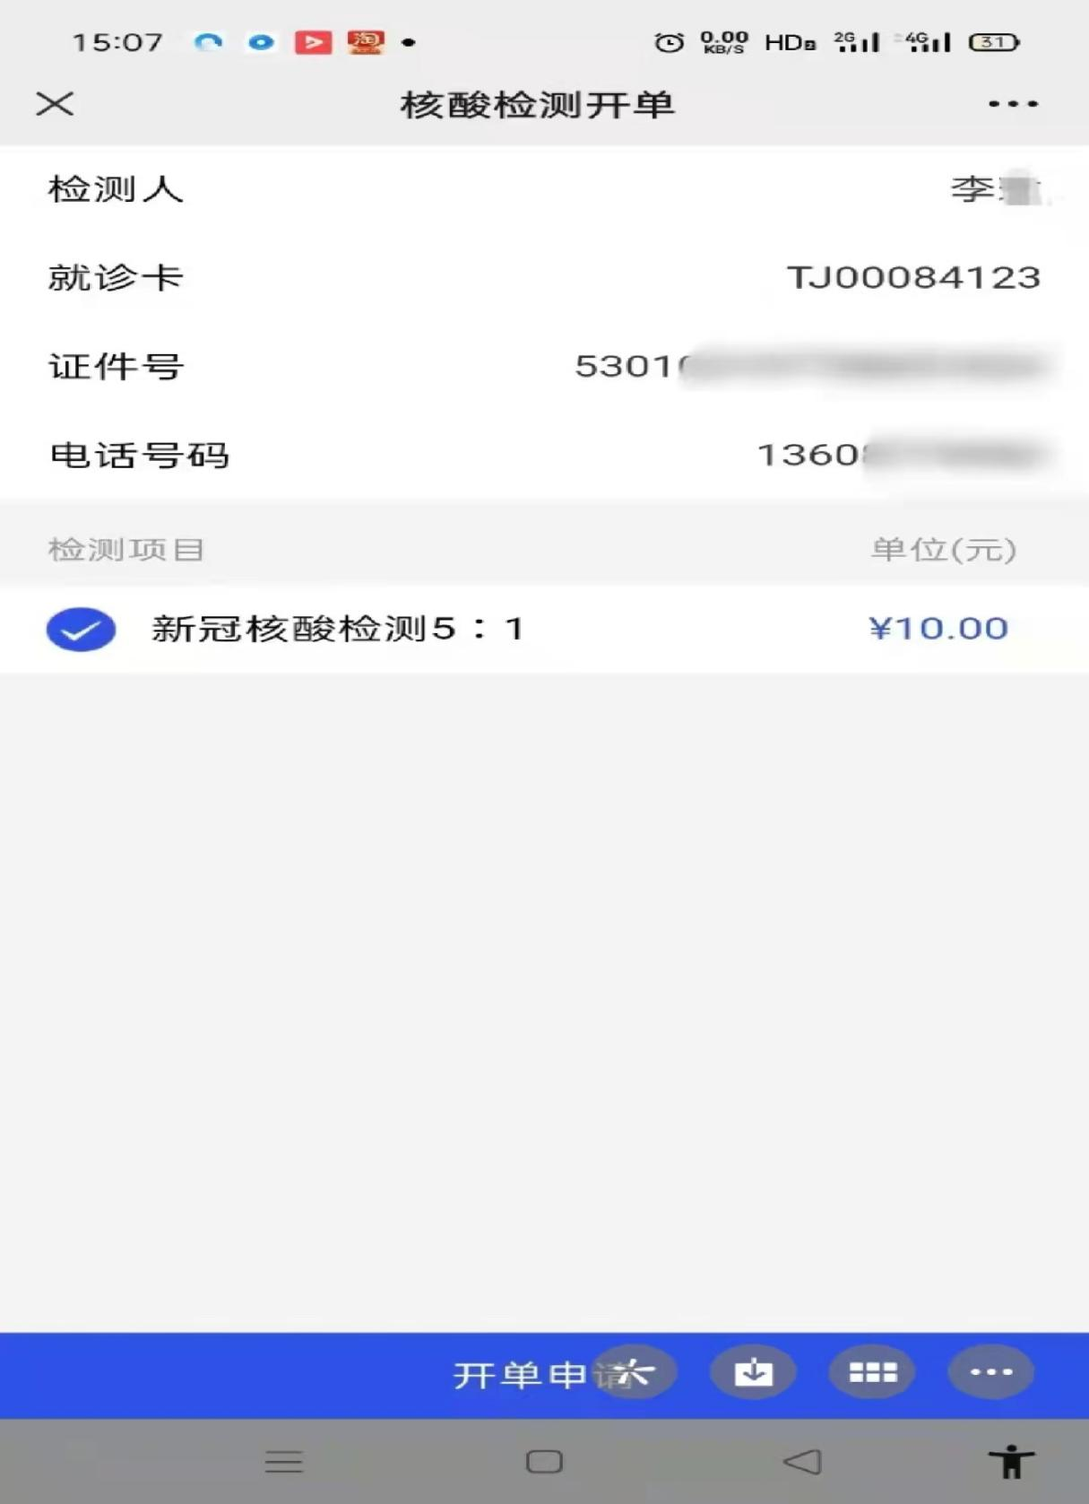

第八步 支付单确认，点击“确定”

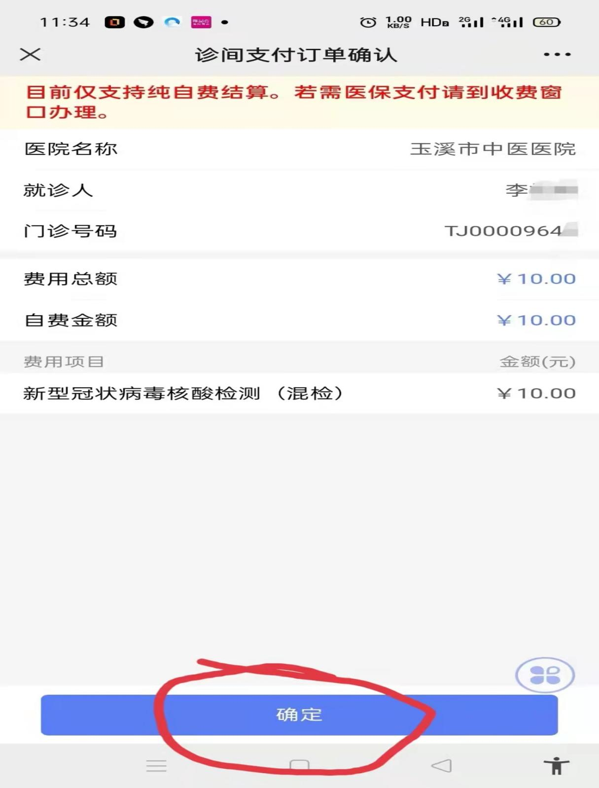

第九步 选择“立即支付”，并完成支付

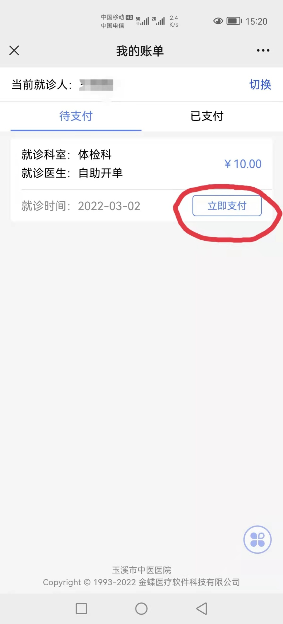

第十步 截图保留支付信息，记住体检编号

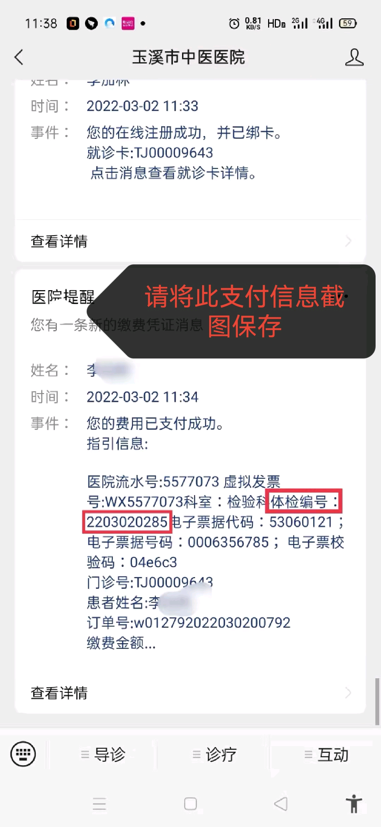

第十一步 用白纸记录以下四项信息，
连同支付信息截图一起带去参加现场采样

注意：白纸大小为：1/2张A4纸，
即半张A4纸

